实例二：
上次Gardon的迷宫城堡小希玩了很久（见Problem B），现在她也想设计一个迷宫让Gardon来走。但是她设计迷宫的思路不一样，首先她认为所有的通道都应该是双向连通的，就是说如果有一个通道连通了房间A和B，那么既可以通过它从房间A走到房间B，也可以通过它从房间B走到房间A，为了提高难度，小希希望任意两个房间有且仅有一条路径可以相通（除非走了回头路）。小希现在把她的设计图给你，让你帮忙判断她的设计图是否符合她的设计思路。比如下面的例子，前两个是符合条件的，但是最后一个却有两种方法从5到达8。
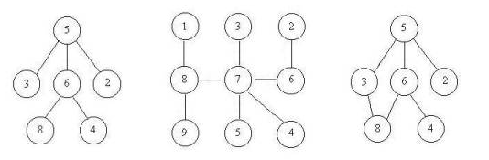
Input
输入包含多组数据，每组数据是一个以0 0结尾的整数对列表，表示了一条通道连接的两个房间的编号。房间的编号至少为1，且不超过100000。每两组数据之间有一个空行。
整个文件以两个-1结尾。
Output
对于输入的每一组数据，输出仅包括一行。如果该迷宫符合小希的思路，那么输出"Yes"，否则输出"No"。
Sample Input
6 8 5 3 5 2 6 4
5 6 0 0
8 1 7 3 6 2 8 9 7 5
7 4 7 8 7 6 0 0
3 8 6 8 6 4
5 3 5 6 5 2 0 0
-1 -1
Sample Output
Yes
Yes
No
解题思路：题目意思是判断是不是连通无环的图,使用并查集合并所有顶点.
1》判断成环的时候，只要判断输入边的两个点。有一个共同的父节点，那么这两个点就成环。
2》判断连通的时候，只要判断根节点数为1即可。
注意：当输入的这组数据只有 0 0 时，依然是满足条件的，即应输出 "Yes"。

